附件:
长沙延年酒店（铁道学院店）位置及路线

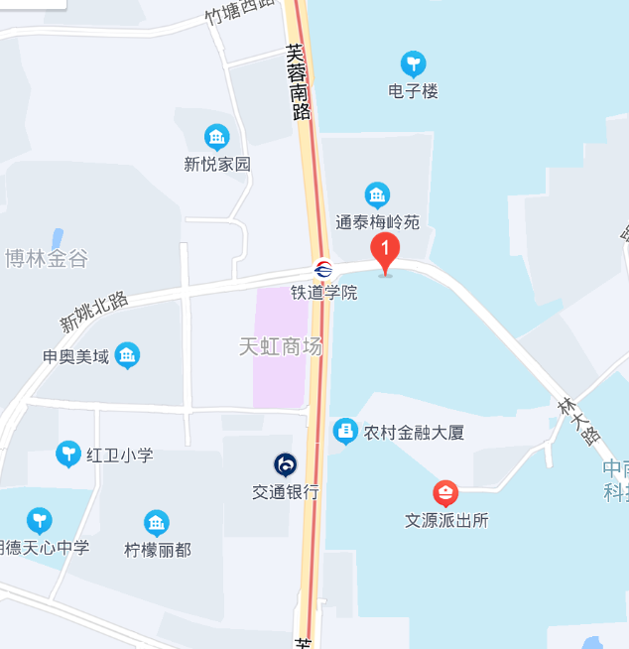
长沙延年酒店（铁道学院店）位置
（湖南省长沙天心区林大路12号）

长沙南站（高铁站）：
地铁4号线罐子岭方向黄土岭站换乘地铁1号线尚双塘方向铁道学院站（3号出口），步行50m至酒店（约40分钟）。
火车站：
地铁3号地铁线山塘方向侯家塘站换乘1号线尚双塘方向铁道学院站（3号出口），步行50m至酒店（约40分钟）。

